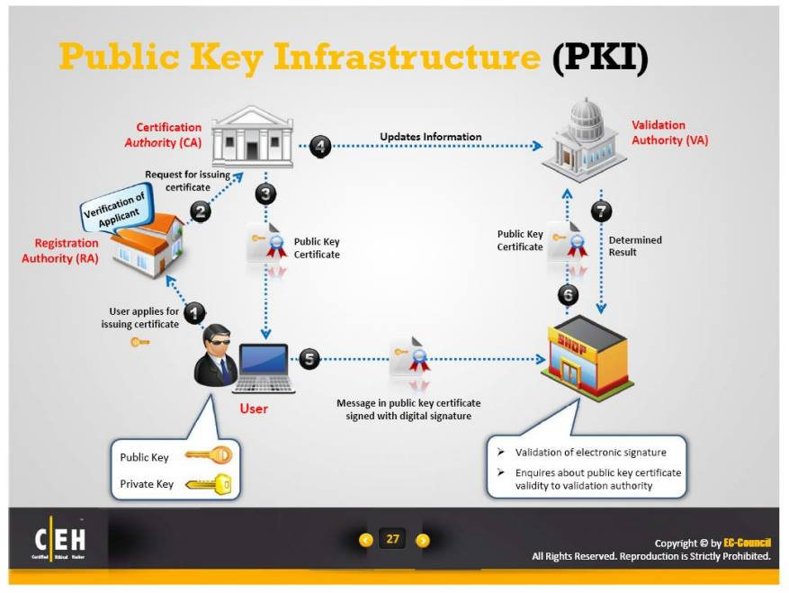

Proses PKI
Dikarenakan Proses ke Validation Autority (VA) Tidak dapat dilakukan , maka proses 4 , 6 dan 7 tidak dapat dilakukan .

Proses Issuing Certificate
Ketika melakukan pertama kali koneksi ke sebuah website dengan protocol https , dan sertifikat tersebut tidak dapat diverifikkasi oleh browser , maka browser akan menampilkan warning.
Website Tanpa menggunakan Https
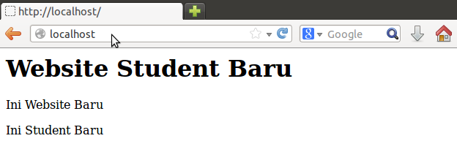
Jika membangun SSL Sendiri pada saaat pertama kali browser akan issuing terhadap sertifikat yang terdapat pada server yang sudah diinstal sebelumnya.
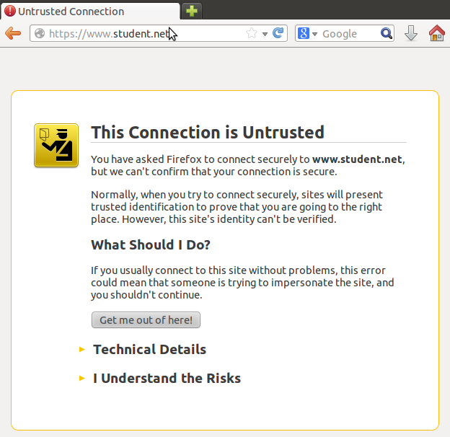
Web student Menggunakan HTTPS yang diakses pertama kali. Dan akan muncul warning seperti diatas.

Request Sertifikat Server
Ketika sertifikat dari web tersebut tidak dapat dikenali oleh browser , maka browser akan mengunduh sertifikat yang ada pada server tersebut , disini kita bisa melihat sertifikat pada menu link ,I Understand the risk.
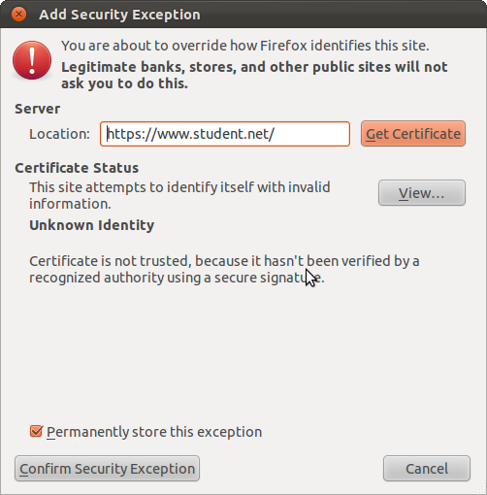

Pada button View , disini dapat dilihat detail dari sertifikat tersebut , Maka akan muncul detail dari isi sertifikat yang sudah disetting pada saat menginstal openSSL sebelumnya

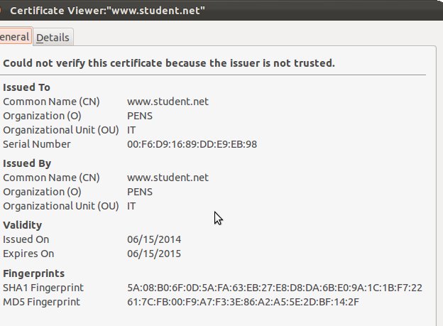

Disini terdapat detail dari sertifikat tersebut . terlihat bahwa sertifikat tersebut diisued oleh student dan pada departement Network Departement. Dan valid dari tanggal 17/06/2014 hingga 17/06/2014 (365 hari) sesuai dengan inputan days pada saat menggenerate sertifikat.

Pada bagian detail , terlihat email dari administrator dan penjelasan lainnya secara mendetail
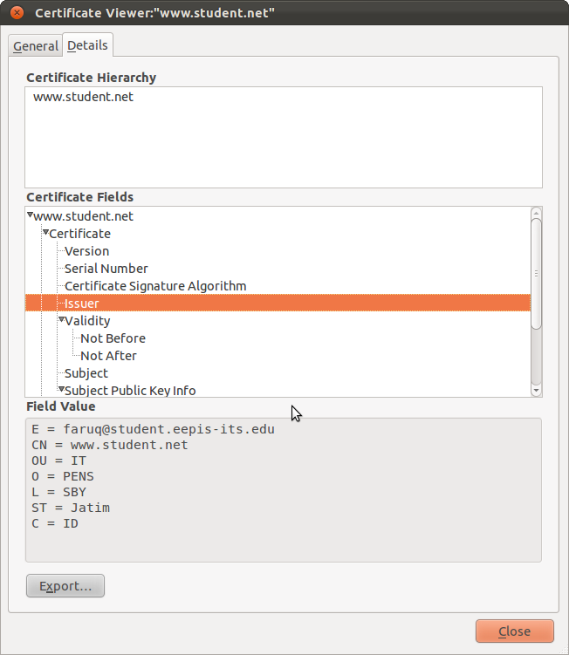

Get Public Key Certificate

Ketika sudah dilakukan Confirm , maka langkah selanjutnya browser akan merecognise sertifikat website tersebut ke dalam database sertifikat browser , yang nantinya akan dipakai pada sesi browsing berikutnya ketika mengakses website yang sama.

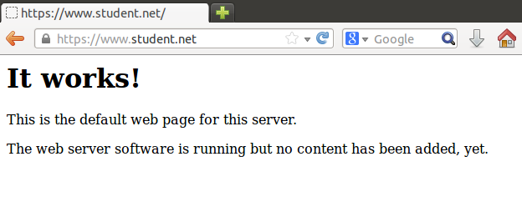
Ketika Browser sudah merecoqnise , maka tampilan URL akan seperti memiliki sebuah pengaman biru yang menandakan bahaw website tersebut telah valid dan koneksi sudah diamankan dengan menggunakan public key tertentu sesuai dengan yang ada pada sertifikat publik.

